**Инструкции к сдаче:**

Присылайте фото листочков с вашими решениями в текстовом файле .doc или .txt или в формате .pdf

Прикладывайте ссылку на ваш репозиторий с кодом. Для написания кода используйте привычную среду программирования, желательно, Jupyter Notebook

Тема “Множество ”

1. Как относятся друг к другу множество и последовательность? (в ответе использовать слова типа: часть, целое, общее, частное, родитель, дочерний субъект и т.д.)

Тема “Последовательность”

1. Даны 4 последовательности. Необходимо:
   1. исследовать их на монотонность;
   2. исследовать на ограниченность;
   3. найти пятый по счету член последовательности.

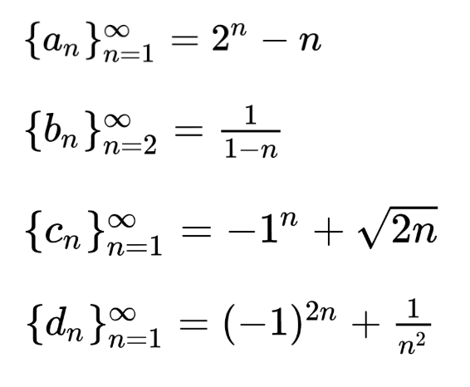

1. Найти 12-й член заданной неявно последовательности

a_1 = 128, a_{n+1} - a_n = 6

1. \*На языке Python предложить алгоритм вычисляющий численно предел с точностью \varepsilon=10^{-7}



* 1. \*Предложить оптимизацию алгоритма, полученного в задании 3, ускоряющую его сходимость.

Разбор.

Тема «Множество»

Задание 1: Как относятся друг к другу множество и последовательность?

Существует много способов связать понятие последовательности и множества. Например:

* 1. Последовательность - отображение множества натуральных чисел: f: N->X. Каждому натуральному числу соответствует элемент последовательности.
  2. Последовательность – это набор элементов некоторого множества только упорядоченный. Если множество – это коробка с бусинами, то последовательность – нить бус.

Основная мысль: последовательность - это часть множества, его дочерняя сущность.

Тема «Последовательность»

Задание 1:



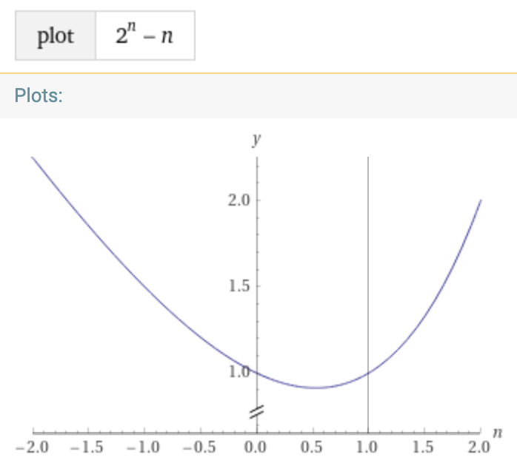

Чтобы исследовать ее на монотонность можно выписать несколько первых членов последовательности или построить график, но самое надежное это взять разность $a_{n+1}$ и $a_{n}$ и сравнить ее с нулем. Тогда будет понятно при каких значениях n эта разность будет больше или меньше нуля, то есть последовательность будет возрастать или убывать соответственно

$$a_{n+1}-a_{n}= 2^{n+1}-\left(n+1\right)-2^{n}+n=$$

$$=2^{n+1}-n-1-2^{n}+n=2^{n}\left(2-1\right)-1=2^{n}-1>0$$

Это выражение больше нуля для всех n>=1 натуральных, то есть это монотонно **возрастающая последовательность.**

Далее исследуем на ограниченность: сделать это можно с помощью графика или же посчитать предел. Нижней границей последовательности будет значение первого по счету элемента при n=1 $a_{1}=2^{1}-1=1$, а так как последовательность возрастает и $\lim_{n→∞}{2^{n}-n}=∞$, то **сверху последовательность не ограничена**.

Пятый по счету элемент будет при n=5

**

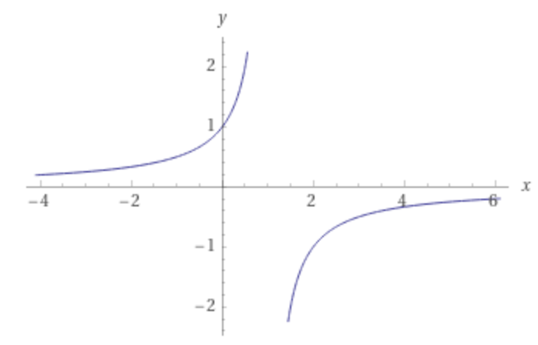

Обратите внимание, что в данном примере последовательности **нумерация идет с n=2**.

Но алгоритм определения монотонности тот же:

$$b_{n+1}-b_{n}= \frac{1}{1-\left(n+1\right)}-\frac{1}{1-n}=\frac{1-n-\left(1-n-1\right)}{\left(1-n-1\right)\left(1-n\right)}=$$

$$=\frac{1-n-1+n+1}{-n\left(1-n\right)}=\frac{1}{n\left(n-1\right)}>0$$

Это высказывание будет больше нуля при заданных n>=2, то есть последовательность монотонно **возрастает** и это же видно из графика.

Теперь исследуем на ограниченность:

$$\lim_{n→∞}{\frac{1}{1-n}=0}$$

А ограничением снизу будет значение при n=2: $b_{1}=\frac{1}{1-2}=-1$, то есть последовательность ограничена на интервале [-1, 0).

Пятым по счету членом последовательности будет значение при n=6 $b_{6}=\frac{1}{1-6}=-0.2$



**Внимание**: в данном примере нет опечатки или ошибки, степень n навешивается на 1 и потом добавляется минус в начале. ${-1}^{n}≠{(-1)}^{n}$ эти выражения разные! Можно упростить выражение, так как для любых значений n $1^{n}=1$.

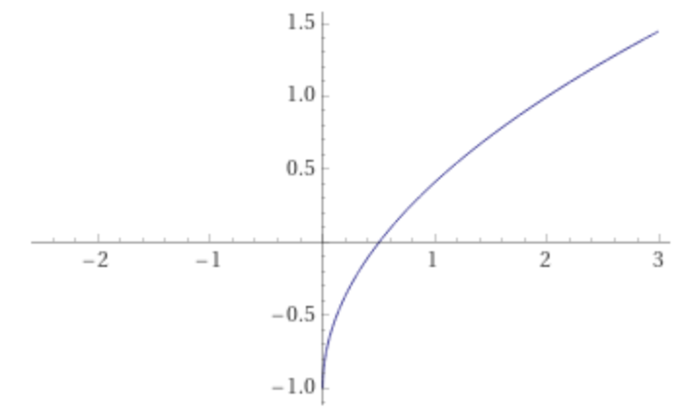

По графику видно, что последовательность возрастает, но всегда стоит проверить:

$$c_{n+1}-c_{n}= -1+\sqrt{2\left(n+1\right)}-\left(-1+\sqrt{2n}\right)=-1+\sqrt{2\left(n+1\right)}+1-\sqrt{2n}$$

$$=\sqrt{2}\left(\sqrt{n+1}-\sqrt{n}\right)>0$$

Для всех значений n>=1 это выражение будет истинным, а значит последовательность монотонно **возрастает.** И по графику, и по значению предела $\lim_{n→∞}-1+\sqrt{2n}{=∞}$ понятно, что **ограничение** последовательность имеет **только снизу** при n=1 $c_{1}=-1+\sqrt{2}$.

Пятый по счету член последовательности: $c_{5}=-1+\sqrt{10}$



Очень важно не путать ${-1}^{2n}≠{(-1)}^{2n}$. 2n всегда четная степень, а значит для любого n ${(-1)}^{2n}=1$.

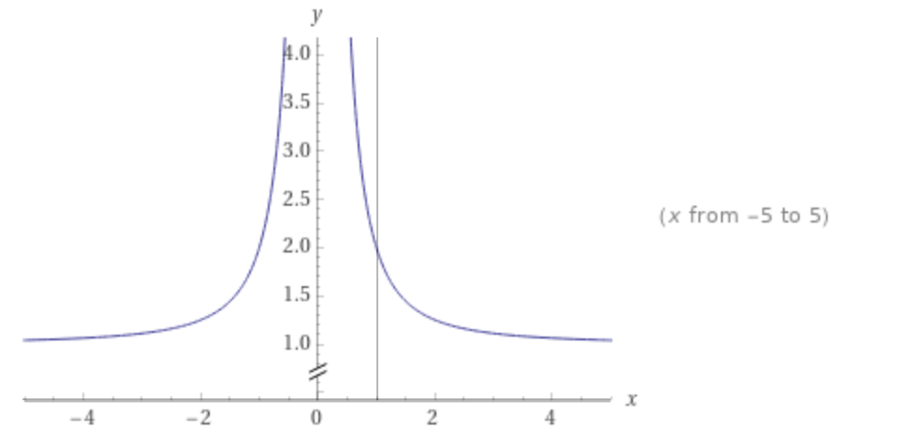

Проверим, действительно ли монотонно убывает последовательность $d_{n}:$

$$d_{n+1}-d_{n}= 1+\frac{1}{{\left(n+1\right)}^{2}}-\left(1+\frac{1}{n^{2}}\right)=$$

$$=\frac{n^{2}-(n^{2}+2n+1)}{n^{2}{\left(n+1\right)}^{2}}=\frac{-2n-1}{n^{2}{\left(n+1\right)}^{2}}<0$$

Так как знаменатель всегда число положительное, а n>=1, то знак выражения будет зависеть от знака числителя и будет всегда меньше нуля. Значит последовательность **монотонно убывающая.**

Ограниченность следует из графика и значения предела:

$$\lim_{n→∞}{1+\frac{1}{n^{2}}}=1$$

Ограничением сверху будет являться значение последовательности при n=1 $d_{1}=1+1=2$. То есть **последовательность ограничена** интервалом значений **(1, 2].**

Пятый по счету элемент будет при n=5 $d_{5}=1+\frac{1}{25}=\frac{26}{25}$

Задание 2: Найти 12-й член заданной неявно последовательности

a_1 = 128, a_{n+1} - a_n = 6

Тут можно решить с помощью программы на Python или же выразить чему будет равно значение по отношению к предыдущему:

$$a_{12}=a_{1}+11\left(a_{n+1}-a_{n}\right)=128+11∙6=194$$

Задание 3-4: по ссылке разбор решения <https://colab.research.google.com/drive/1SBJvavvDJmZGefiyWOZNHsezOdgvUmN1?usp=sharing>

Или в ноутбуке GB\_lesson\_3\_HW.ipynb

**Теорема Штольца**

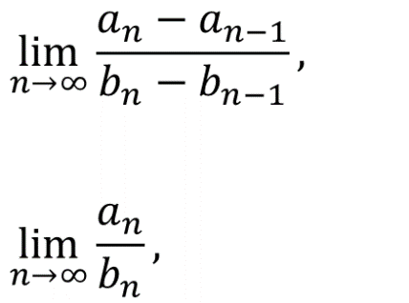Пусть $a_{n}$ и $b_{n}$- две последовательности вещественных чисел, причём $b_{n}$ положительна, не ограничена и строго возрастает (хотя бы начиная с некоторого члена). Тогда, если существует предел

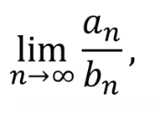то существует предел

причем эти пределы равны.

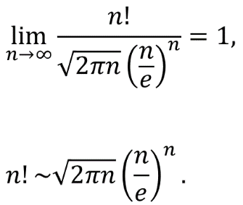**Формула Стирлинга**

Заменяем в исходном пределе значение на эквивалентное.